## 3.同分异构体的判断

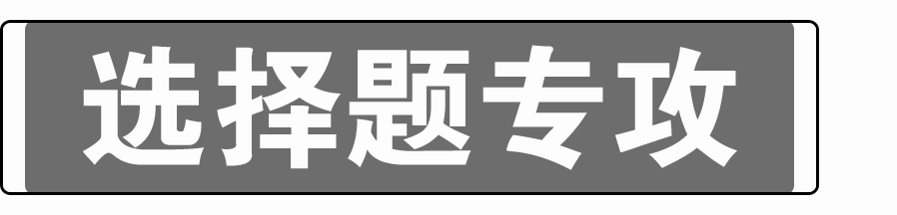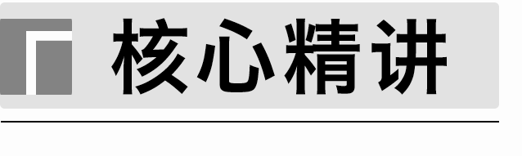

1．概念

分子式相同而结构不同的化合物互称为同分异构体。化合物具有相同的分子式，但具有不同结构的现象称为同分异构现象。

2．特点

(1)同分异构体必须分子式相同而结构不同。

(2)同分异构体可以属于同一类物质，如CH3CH2CH2CH3与；也可以属于不同类物质，如CH3CH2OH与CH3OCH3；也可以是有机物和无机物，如NH4CNO与CO(NH2)2。

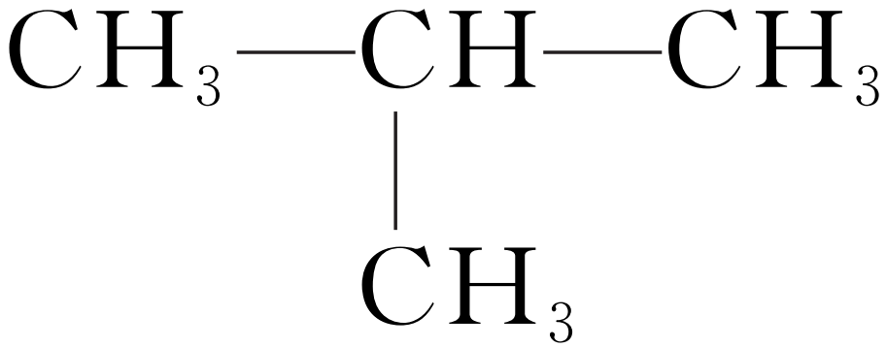

3．构造异构的类别

(1)碳架异构。

(2)位置异构。

(3)官能团异构。

应用示例



1．回答下列问题。

(1)丁基有________种。

(2)丁醇、戊醛、戊酸的种类(不考虑立体异构)分别有________、________、________种。

(3)有____种(不考虑立体异构)。

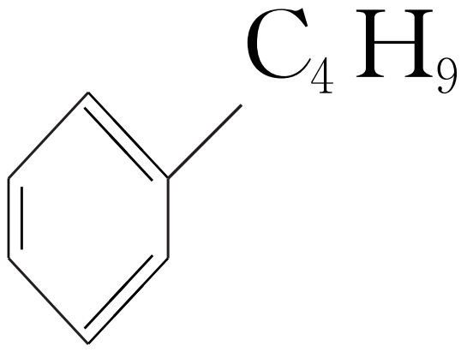

(4)—C3H7、—C4H9分别取代苯环上两个氢原子所得同分异构体的种类有________种(不考虑立体异构)。

(5)写出CH3CH2CH3二氯代物的结构简式：_____________________________________。

(6)若—X、—Y、—Z分别取代苯环上的三个氢原子，所得同分异构体的种类有________种。

2．回答下列问题。

(1)同碳原子数的烯烃、环烷烃互为同分异构体，如分子式为C3H6属于烯烃的同分异构体为______________(写结构简式，下同)，属于环烷烃的同分异构体为______________。

(2)同碳原子数的饱和一元醇和醚互为同分异构体。如分子式为C3H8O属于醇的同分异构体为______________，属于醚的同分异构体为______________。

(3)同碳原子数的醛、酮、烯醇、环醚、环醇互为同分异构体。

分子式为C3H6O属于醛、酮、烯醇、环醚、环醇的同分异构体分别为______________、______________、______________、______________、____________________。

(4)同碳原子数的羧酸、酯、羟基醛、羟基酮互为同分异构体。

分子式为C3H6O2属于羧酸、酯、羟基醛、羟基酮的同分异构体分别为____________、______________、______________、____________。

(5)通式符合C*n*H2*n*－6O(*n*≥7)的酚、芳香醇、芳香醚互为同分异构体。

分子式为C7H8O属于酚、芳香醇、芳香醚的同分异构体分别为________________、________________、______________。

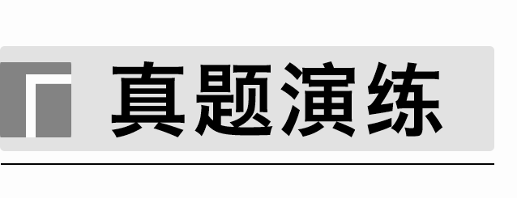

1．(2021·山东，12改编)立体异构包括顺反异构、对映异构等。有机物M(2-甲基-2-丁醇)存在如图转化关系，下列说法错误的是(　　)

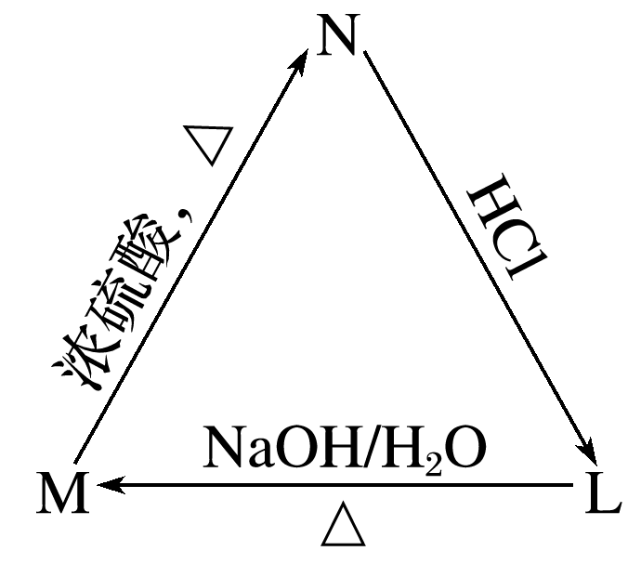

A．N分子可能存在顺反异构

B．L的任一同分异构体最多有1个手性碳原子

C．M的同分异构体中，能被氧化为酮的醇有3种

D．L的同分异构体中，含两种化学环境氢的只有1种

2．(2019·海南，4)下列各组化合物中不互为同分异构体的是(　　)

A.

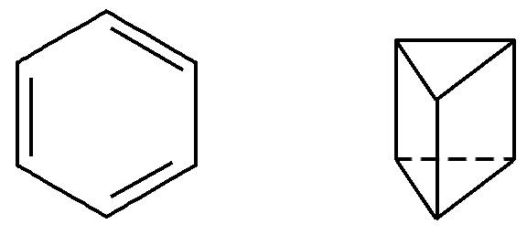

B.

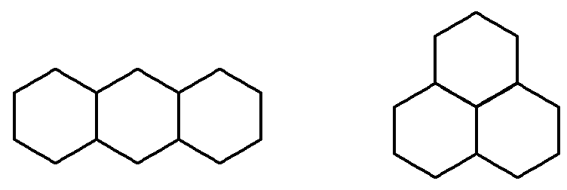

C.

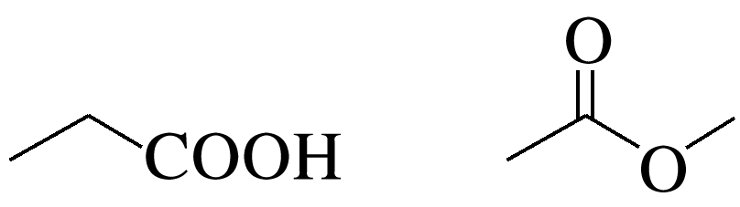

D.

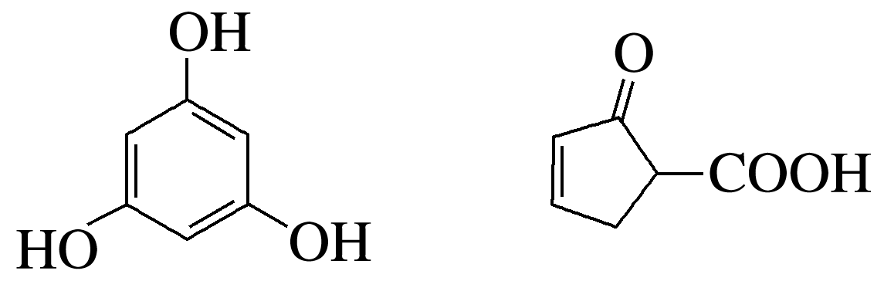

3．(2019·全国卷Ⅱ，13)分子式为C4H8BrCl的有机物共有(不含立体异构)(　　)

A．8种 B．10种

C．12种 D．14种

4．(2016·全国卷Ⅱ，10)分子式为C4H8Cl2的有机物共有(不含立体异构)(　　)

A．7种 B．8种

C．9种 D．10种

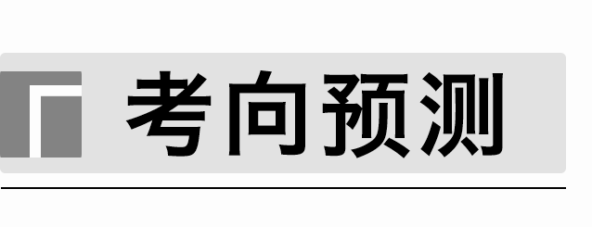

1．由分子式为C5H12O的醇在浓硫酸加热的条件下发生消去反应得到的烯烃有(不含立体异构)(　　)

A．5种 B．6种

C．7种 D．8种

2．分子式为C5H12O的饱和一元醇，其分子中含有两个—CH3、两个—CH2—、一个和一个—OH，它的可能的结构有(不考虑立体异构)(　　)

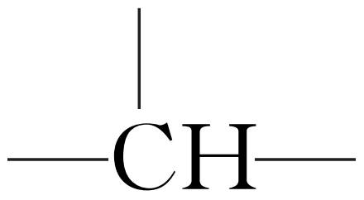

A．3种 B．5种

C．4种 D．6种

3．1 mol化学式为C4H8O3的物质分别与足量的NaHCO3和Na反应产生气体的物质的量相等，满足条件的同分异构体有(不考虑立体异构)(　　)

A．4种 B．5种 C．6种 D．7种

4．分子式为C7H14O的有机物，含有六元环状结构且能与Na反应放出H2的可能的结构有(不考虑立体异构)(　　)

A．5种 B．4种 C．3种 D．2种

5．联苯()苯环上的两个氢原子分别被—C2H3Br2和—CH3取代，形成的同分异构体有(不考虑立体异构)(　　)

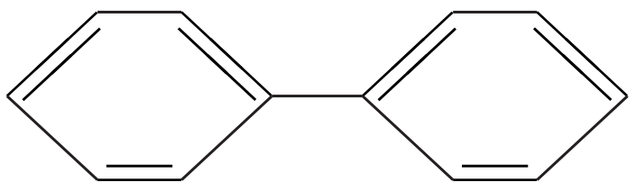

A．12种 B．36种

C．38种 D．57种